ΠΑΓΚΟΣΜΙΟ ΠΡΩΤΑΘΛΗΜΑ ΤΕΧΝΙΚΗΣ ΚΟΛΥΜΒΗΣΗΣ ΑΝΔΡΩΝ-ΓΥΝΑΙΚΩΝ & ΕΦΗΒΩΝ-ΝΕΑΝΙΔΩΝ ΕΛ ΑΛΑΜΕΪΝ ΑΙΓΥΠΤΟΥ 9-11/10/2025 ΔΙΟΡΓΑΝΩΤΡΙΑ ΑΡΧΗ  ΠΑΓΚΟΣΜΙΑ ΟΜΟΣΠΟΝΔΙΑ ΠΙΝΑΚΑΣ ΜΕΤΑΛΛΙΩΝ
Κ | ΣΥΛΛΟΓΟΙ | ΧΡΥΣΑ | ΑΡΓΥΡΑ | ΧΑΛΚΙΝΑ | ΣΥΝΟΛΟ
1 | 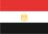 ΑΙΓΥΠΤΟΣ | 8 | 5 | 9 | 22
2 | 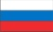 ΡΩΣΙΑ | 4 | 6 | 2 | 12
3 |  ΓΑΛΛΙΑ | 2 | - | - | 2
4 |  ΕΛΛΑΔΑ | 1 | 3 | 1 | 5
- |  ΙΤΑΛΙΑ | 1 | 3 | 1 | 5
6 |  ΚΟΛΟΜΒΙΑ | 1 | - | 2 | 3
7 |  ΤΥΝΗΣΙΑ | 1 | - | - | 1
8 |  ΤΣΕΧΙΑ | - | 1 | 1 | 2
9 | 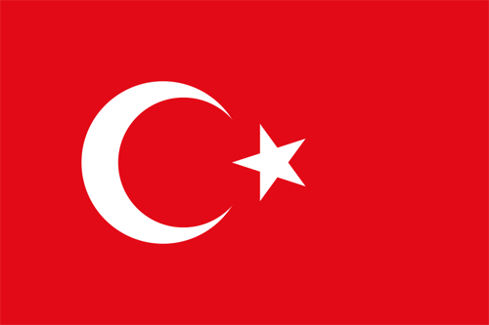 ΤΟΥΡΚΙΑ | - | - | 2 | 2

